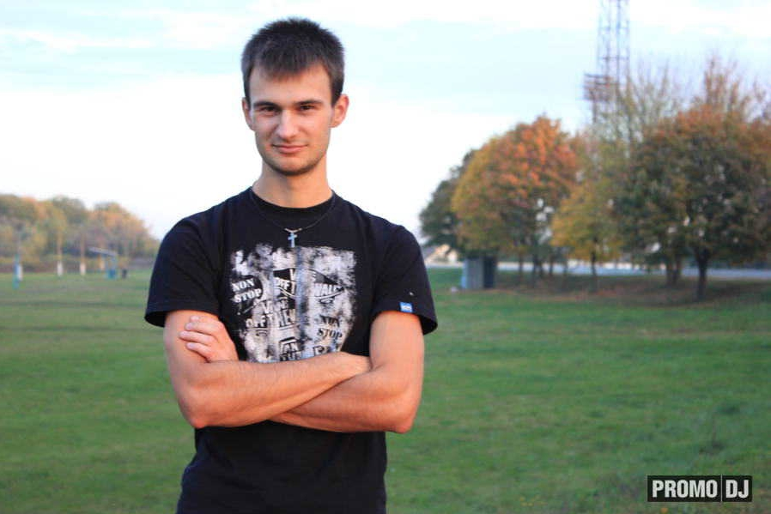DJ Voker - (Дерипас Сергей)
Привет, меня зовут Сергей Дерипас. Я родом из замечательного Южного города Славянск-на-Кубани.
Если говорить о том, как у меня всё начиналось, то начиналось всё в далёком 2006 году, может быть и намного раньше, когда я начал проявлять интерес к музыке, особенно той, которая доносилась из радиоприёмника (...да в общем-то, сам интерес к музыке пожалуй возник в детстве, в то самое время, когда я подставив табуретку всё же дотянулся руками до радиоприёмника
С того раннего возраста, по сей день, являюсь слушателем одной из лучших, по моему мнению, радиостанции Roks FM.
Клубной музыкой "заразился" в 2008, тогда я впервые услышал программу ELECTROSHOK, ведущим которой является DJ Ruslan Sever. Но Клубной музыкой тогда считалась совсем другая музыка, нежели сейчас, то множество клубной музыки которое на сегодняшний день существует и то разнообразие, конечно же, не сравниться с той клубной музыкой, которая была раньше. Но, тем не менее, она существовала, и я проявлял к ней интерес. В какой-то период я начал интересоваться этим и начал понимать, что мне это очень интересно, и что ди-джеинг это что-то для меня новое, неизведанное, чего бы мне хотелось познать.
Я начал коллекционировать записи с клубной музыкой, и задумывался:
«- А как же, и что делает ди-джей такого, что все треки выстраиваются в один микс, и как происходит этот процесс сведения?»
Много времени я уделил поиску различной литературы, черпал информацию слушая радио, присутствовал на вечеринках, интересовался вопросами ди-джейства на многих форумах, конечно очень помог Интернет и программа ElectroShok.
На решение заниматься танцевальной музыкой повлиял собственно сам интерес к этому направлению. Но у меня не было всё так банально, как у множества ди-джеев, которые сейчас рассказывают свои истории как у них всё начиналось.
Я не вёл никаких школьных дискотек и не ди-джействовал в те времена в школе, а просто увлекался музыкой, просто интересовался ею и просто собирал коллекции. Не знаю на почве чего, наверное на почве этого всего вырос этот большой интерес к музыке.
Своей первой успешной работой, именно как музыканта я считаю работу записанную в 2009 году, она называется "City Trance", как не парадоксально, по стилистике её можно отнести скорее к Progressive House, чем к Trance направлению, в этом треке мной были использованы мотивы Африканского инструмента Бонго, который очень мне полюбился и присутствует во многих моих работах.
Начиная с 2011 года, я начал заниматься именно таким направлением музыки, как Reggae и Dub. Таким образом, 23 июля 2011 года вышло в свет моё первое радио-шоу «Африканизм шоу». Эта программа посвящена музыке записанной коллективами и исполнителями "Острова Свободы" (Кубы), Ямайки, Бразилии и других мест нашей планеты, пропитанных теплом, солнцем, хорошим настроением и позитивом!
Радио-шоу «AFRICANISM SHOW» посвящено не только музыке Reggae в чистом виде, но и её более прогрессивному направлению в смешении со стилем House (Reggae-House), Dance (Dance-Reggae), Latin (Latin-Reggae), а так же Lounge-Reggae.
На данный момент в творчестве, наиболее приоритетным для меня направлением являются именно Reggae и его смесь с House. Так же симпатизирует такое, довольно нераспространённое направление как Africanism.
В этих стилях я и пытаюсь творить собственные произведения, и конечно же использую популярные работы регги-исполнителей, включая их в свою программу «Африканизм шоу».

P.S. Слушайте правильную музыку, мыслите позитивно и Всё будет хорошо

